805 ÖĞRENCİ KAPASİTELİ YURT FİZİBİLİTE RAPORU

1 - KIRKLARELİ :

Kırklareli Türkiye’nin hızlı gelişen fakat az tanınan, yeni yeni keşfedilen bir yatırım cennetidir. İstanbul'un kültür şehri olma yolundaki attığı adımlar ve kanal İstanbul projesi ile İstanbul bir adım daha Kırklareli' ye yaklaşmış ve Kırklareli İstanbul'un arka bahçesi olmuştur. 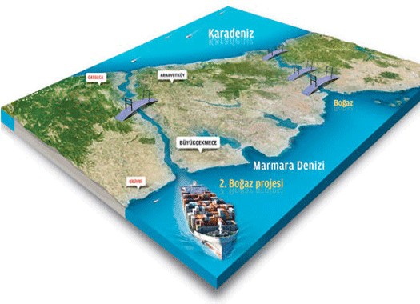

2 - KIRKLARELİ'YE ULAŞIM
Kırklareli İstanbul arası 200 km dir. Tem otoyolundan Kırklareli kendi aracımız ile 1,5 saat otobüs ile 2 saat onbeş dakikadır. Hızlı tren projesi 2017 yılında tamamlanması planlanmaktadır. Proje tamamlandığında Kırklareli İstanbul arası bir saate düşecektir.
İstanbul'a yapılan üçüncü köprü Yani Yavuz sultan Selim köprüsü bilindiği üzere transit geçişler için özellikle de Tır trafiği için düşünülmüş ve planlamaları ona göre yapılmıştır. Edirne Kapıkule , Hamzabeyli ve Dereköy sınır kapılarından giriş çıkış yapacak tırlar sırası ile Kırklareli , Pınarhisar ,Vize , Saray, Çerkezköy ,Çatalca üzerinden üçüncü köprüye ulaşacaklardır. Özelikle Romanya ve Rusya hattına gidecek olan tırlar Dereköy sınır kapısından çıkış yapmaları halinde Kapıkule sınır kapısından çıkış yapan tırlara oranla 300 Km avantaj sağlayacaktır.

3 - KIRKLARELİ'DE SANAYİ
Kırklareli OSB yer seçimi ve konumu itibari ile, sanayicimiz ve Kırklareli’miz için en uygun yerde tesis edilmiştir. 850 Hektara varan genişleme kapasitesiyle Çerkezköy’den sonra Trakya’nın en büyük ikinci OSB’si olmaya adaydır. Ayrıca Tren hattının Kırklareli OSB nin içine kadar girecek olması ve bu hattın Dereköy sınır kapısı üzerinden Bulgaristana ve oradan diğer ülkelere gidecek olması Kırklareli OSB için büyük önem arz etmekte ve Kırklareli OSB nde yatırım yapacak firmalar için ihracat potansiyeli açısından büyük bir kolaylık sağlamaktadır. Kırklareli OSB si tahsis yapılan ve bundan sonra tahsiste öncelik verilecek Yüksek Teknolojili sektörler itibari ile yüksek katma değer yaratan ve kalifiye eleman çalıştıran Türkiye’nin en önemli OSB’lerinden biri olacaktır.

4 - TRAKAB PROJESİ :
Trakab projesi Tr 21 kodu ile anılan Trakyanın düzenli gelişmesi ve gelecek yıllarda şehirlerin nasıl büyüyeceğini gösterdiği gibi çevresel etki yaratabilecek yapılaşmalarında önüne geçmektedir. Trakyadaki tüm Belediye Ve il genel meclislerinde onaylanıp yürürlüğe giren bu proje sayesinde önümüzdeki 25 yılda neler olacağını önceden görmemize olanak sağlar. Projede her rengin bir anlamı vardır. sarı olarak görünen tüm alan mutlak korunması gereken tarım arazileridir. Yeşil olarak görünen alanlar orman noktalı mavi olan alan üniversite ve mor olarak görünen alan da organize sanayi bölgesidir. Koyu kahverengi alanlar mevcut olan imarı sütlü kahve olanlar ise imar genişleme sahalarını gösterir. Hızlı tren hattını ve yeni yapılması planlanan çevre yolunu da bu haritadan görebilmekte hatta yer altı nehrinin geçtiği hattı dahi görebilmekteyiz. Bu projeye göre yatırım yapmak ileride doğacak olumsuzlukların önüne geçmektedir. Haritadan da anlaşılacağı üzere üniversite etrafında kesinlikle bir yapılaşma olmayacaktır . Bu durum da bizim arazimize aldığımız imarın önemini göstermektedir.
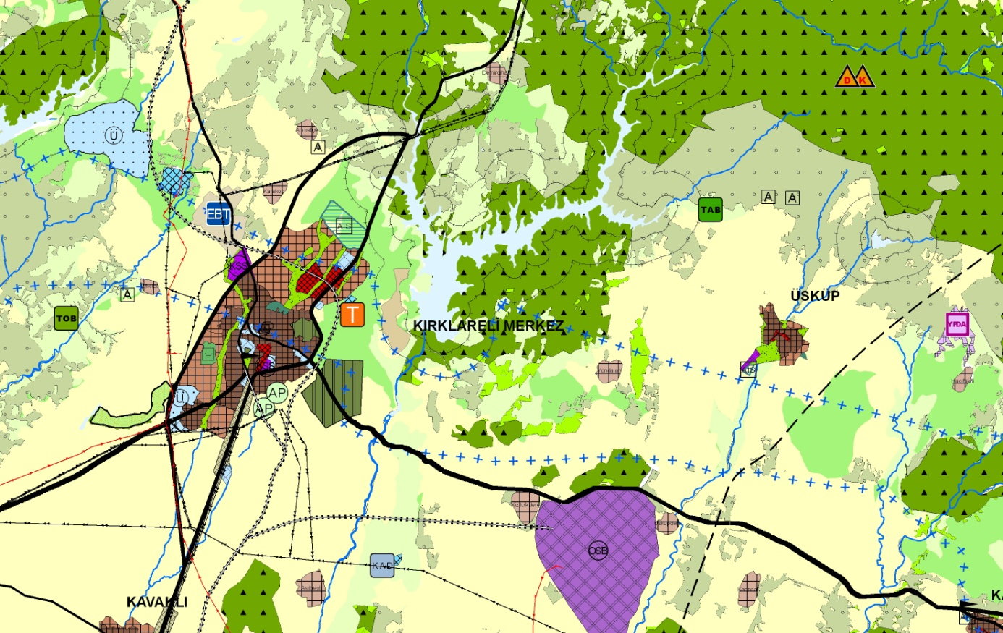

5 - KIRKLARELİ ÜNİVERSİTESİ VE ÜNİVERSİTENİN ÖNEMİ

Kırklareli aynı zamanda eğitim şehri olma yolunda 2007 yılında kurulan Kırklareli Üniversitesi sayesinde büyük yol kat etmiştir.
Kırklareli Üniversitesi 3.500.000 m2 üniversite ana kampus alanıyla balkan coğrafyasındaki en büyük, Türkiye'nin 5. büyük kampus alanı olma özelliğini taşımaktadır.
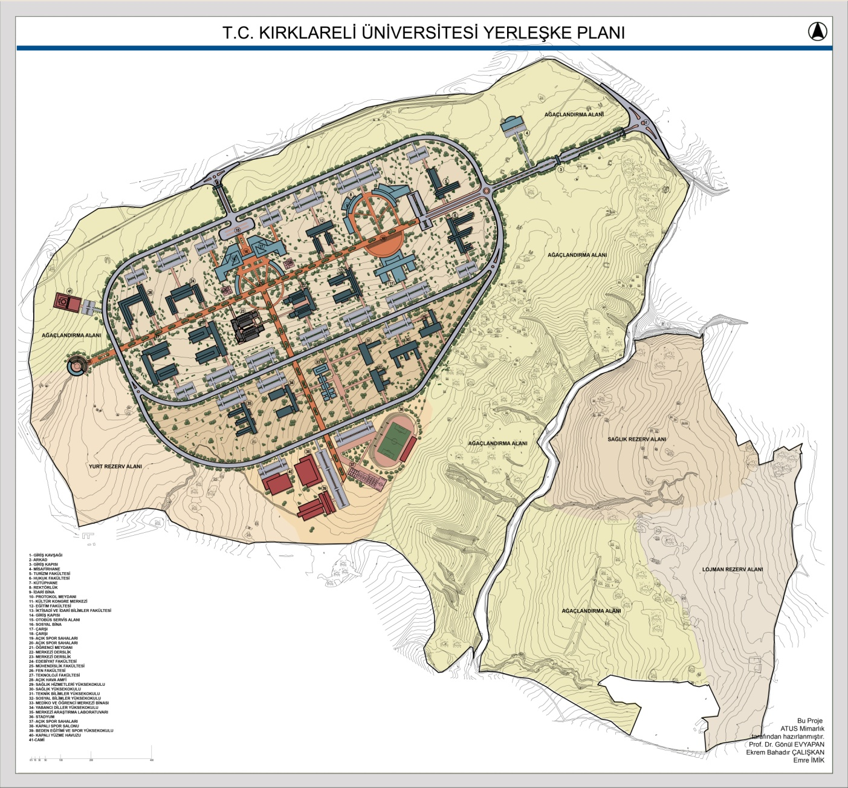

14 yıl içerisinde yaklaşık 60.000 ( altmışbin) öğrenciye hizmet verecektir.
Kırklareli üniversitesinin en büyük özelliği %40 oranında yurt dışından öğrenci kabul etmesi ve bu öğrencilerin girmek istediği bölüme sadece Türkçe dil sınavı yapılarak alması başarılı olamayan öğrencilerin ise Türkçe dil öğretilerek istedikleri bölümde okumaları büyük avantajdır.

6 - AVRUPADAN ÖĞRENCİ GETİRME PROJEMİZ
Kırklareli üniversitesinin bu özelliğinden faydalanılarak kendi geliştirdiğimiz bir Milli projemiz vardır. Bu geliştirdiğimiz proje sayesinde şu an üç ve dördüncü jenerasyon olarak Avrupa ve dünyanın her bölgesinde yaşayan Türk asıllı vatandaşlarımıza yeniden milli kimliklerini kazandırmak en büyük hedefimizdir. Şu anda Türkçeyi bile tam anlamıyla konuşamayan milli değerlerden git gide uzaklaşmaya yüz tutan bu kanayan yaraya merhem olmalıyız.
Avrupa’da yaşayan Türklerin en büyük sorunu eğitimdir. Orada yaşanılan dışlanmalar ve yabancı düşmanlığı istenilen düzeyde eğitim almalarının önündeki en büyük engeldir. Bunun önüne geçebilmek ve oradaki yaşayan Türk asıllı vatandaşlarımızın yaşadıkları ülkelerde daha iyi konumlara gelebilmeleri adına Kırklareli Üniversitesi Avrupa’daki Üniversitelere denklik verebilmektedir. Kırklareli Üniversitesinden mezun olan bir öğrenci aldığı diploma sayesinde dünyanın her yerinde rahatlıkla iş bulabilme şansını yakalayacaktır. Kırklareli Üniversitesini en iyi şekilde Avrupa’da yaşayan Türklere ve yabancılara bizler oradaki kurulmuş olan dernekler ve sivil toplum kuruluşları ile girilecek irtibatlar sayesinde anlatılabilir. Yaptığımız araştırmalarda Avrupa’da yaşayan bir öğrencinin aylık en az 1500 ila 2000 avro arasında harcama yaptığını ve bu harcamaların sadece yemek ve barınma olduğu tespitlerimizin başında gelmektedir. Aşağıda teknik özelliklerini anlatacağımız Öğrenci yurdu projemizde Milli projemiz uygulanması halinde her şey dahil kampanyalar yapılabilir, öğrenci başına 5.000 £ gibi Avrupa'da normal zamanlarda harcayacağı yıllık paranın yarısına burada eğitimlerini görebilir ve hem dini hem milli açıdan git gide azalan değerlerini tekrar geriye kazandırırken hem maddi hem de manevi olarak çok büyük kazanımlar elde edebiliriz.

7 - BARINMA SORUNU
Kırklareli Üniversitesi öğrencilerinin en büyük sorunu barınmadır. Kredi yurtlar kurumuna ait Kırklareli merkez ilçede bulunan yurdun kapasitesi 594 erkek ve 780 kız öğrenci olmak üzere toplamda 1.374 tür.
Ayrıca Kırklareli merkez ilçede bulunan özel yurtlar da mevcuttur . Özel öğrenci yurt ve pansiyonlarındaki toplam yatak kapasitesi ve fiyat bilgileri aşağıdaki tabloda mevcuttur.
SIRA NO | Pansiyon-Yurt Adı | YTK KPST | Yemek | 2 kişilik | 3 kişilik | 4 kişilik | 5-6 kişi | İletişim Bilgileri
1 | FİDAN Kız Pansiyonu | 80 | var |  |  |  |  | 0532 344 83 81
2 | Yıldız Kız Öğrenci Yurdu | 90 |  |  |  |  |  | 0288 212 6131  0532 71615 05
3 | Evim Kız Pansiyonu | 70 |  |  |  |  |  | 0288 212 85 00
4 | Akın Kız Öğrenci Yurdu | 40 |  |  |  |  |  | 0544 239 49 90
5 | Güneş Kız Öğrenci Apartları | 30 |  |  |  |  |  | 0 288 214 53 47  05462460344
8 | Sembol Kız Öğrenci Evleri | 250 | var | 800 ₺ | 700 ₺ | 650 ₺ | 600 ₺ | 0288 212 14 14  0532 491 41 29
9 | GÜRBÜZ Kız Pansiyonu | 53 | var | 700 ₺ | 650 ₺ |  |  | 0542 607 29 35
10 | HAYAL Kız Pansiyonu | 76 | var |  |  | 550 ₺ |  | 0544 229 03 28
11 | Özel Nida Doğdu Kız Pansiyonu | 45 | yok |  |  | 300 ₺ |  | 0542 695 50 49
12 | Çiçek Kız Öğrenci Evleri | 144 |  |  |  |  |  | 0506 113 27 50
13 | BEKTAŞ Kız Pansiyonu | 72 | yok | 400 ₺ | 450 ₺ | 500 ₺ |  | 0288 212 61 67  0532 622 18 57
14 | Urdal Kız Pansiyonu | 120 | var | 400 ₺ | 350 ₺ | 300 ₺ |  | 0288 214 65 75  0542 597 39 24
15 | Akarlar Özel Kız Pansiyonu | 60 | yok |  | 500 ₺ | 450 ₺ | 400 ₺ | 0288 214 52 52  0549 741 1131
16 | Mega Kız Pansiyonu | 60 |  |  |  |  |  | 0288 21419 99  0542 522 68 27
17 | Burcu Kız Pansiyonu | 120
18 | Dilara Kız Pansiyonu | 110 |  |  |  |  |  | 0288 212 93 99
19 | Uçarlar Kız Pansiyonu | 48 |  |  |  |  |  | 288 214 7979
20 | Kırklareli Palas Kız Pansiyonu | 110 |  |  |  |  |  | 0288 214 80 32
21 | ERKUTLAR Kız Pansiyonu | 400 | var | 650 ₺ | 600 ₺ | 550 ₺ |  | 0506 739 83 60  0288 212 94 44
22 | Kavaklı Özel Ten Eğitim Hizmetleri(kız) | 492 |  |  |  |  |  | 0288 246 1632
23 | Kırklar Özel Eğitim kız yurdu(Refiya hnm) | 100 | var |  |  |  | 475 ₺ | 0288 212 42 05
24 | Özel Zeynep Kız Pansiyonu | 200 |  |  |  |  |  | 0288 214 91 71
25 | Sev-nur Özel Kız Pansiyonu | 90 |  |  |  |  |  | 0288 214 79 40  0543 844 06 58
26 | Selda Kız Pansiyonu | 116 | var | 750 ₺ | 700 ₺ | 650 ₺ |  | 0288 212 2063
27 | Ata Kız Pansiyonu | 250 |  |  |  |  |  | 0288 212 10 11
28 | Tuğba Kız Pansiyonu | 32 |  |  |  |  |  | 0532 412 74 65
29 | Mavi Kız Öğrenci Yurdu | 215 | var |  |  | 500 ₺ |  | 0543 949 29 87
30 | Nihal Apart Konakları | 25 |  |  |  |  |  | 0544 291 39 00  0533 367 5929
31 | Nihal Kız Pansiyonu | 60 |  |  |  |  |  | 0288 212 95 95
 | Kırklareli Kız Öğrenci Pansiyonu Konaklama Kapasitesi: TOPLAM : 3.558 Öğrenci

 | ERKEK PANSİYON VE YURTLARI
 | Antalya Erkek Pansiyonu | 40 Öğrenci |  |  |  |  |  | 0532 153 42 96
 | Koçmuş Erkek Pansiyonu | 60 Öğrenci | yok | 430 ₺ | 380 ₺ |  |  | 0554 340 80 95
 | HUZUR Erkek Öğrenci Pansiyonu | 200 Öğrenci | yok | 400 ₺ | 375 ₺ | 325 ₺ |  | 0531 771 35 51  0288 212 00 54
 | Çiçek Erkek Öğrenci Evleri | 120 Öğrenci |  |  |  |  |  | 0506 113 27 48
 | Tutkunlar Erkek Pansiyonu | 70 Öğrenci | var |  |  |  |  | 0533 498 30 86
 | GÜRBÜZ Erkek Pansiyonu | 53 Öğrenci |  |  |  |  |  | 0535 230 80 24
 | Erkutlar Öğrenci Yurdu (Erkek) |  |  |  |  |  |  | 0288 212 04 44
 | Kavaklı Özel Ten Eğitim Hizmetleri(Erkek) | 288 öğrenci | EKSTRA | 450 ₺ | 350 ₺ | 300 ₺ |  | 287 246 1632
 | Çakay Palas(Erkek) | 110 Öğrenci | var | 650 ₺ | 600 ₺ |  |  | 0288 212 55 67
 | Hüseyin Top Erkek Öğrenci Yurdu | 66 Öğrenci
 | Kavaklı Özel Erkek Öğrenci Yurdu | 60 Öğrenci |  |  |  |  |  | 0288 246 1217
 | Ali Osman Keçeci Erkek ÖğrenciYurdu | 99 Öğrenci
 | Özel Nilaysa Öğrenci Yurdu (Erkek) | 55 öğrenci |  |  |  |  |  | 0288 212 00 38  0542 668 04 49
 | Elit Palas Pansiyon |  | var | 650 ₺ | 600 ₺ |  |  | 0288 214 80 27
 | Erkek Öğrenci Pansiyon ve Yurtları Konaklama Kapasitesi TOPLAM: 1.221 Öğrenci

8 - ARSA BİLGİLERİ VE TANITIMI

17.260 m2 yurt imarlı ticari arsamız Üniversite ana kampüs duble yolu üzerinde ve ana kampüse 1.2 km. mesafededir. Önünden ana kampüse ve şehir merkezine her on dakikada bir dolmuş geçmektedir. Yürüyüş mesafesi olan bu uzaklık ve yanında yapılması planlanan alışveriş merkezi ile 1.104 öğrencilik KYK yurdu projesi de düşünüldüğünde buranın önemi bir kat daha artmaktadır.
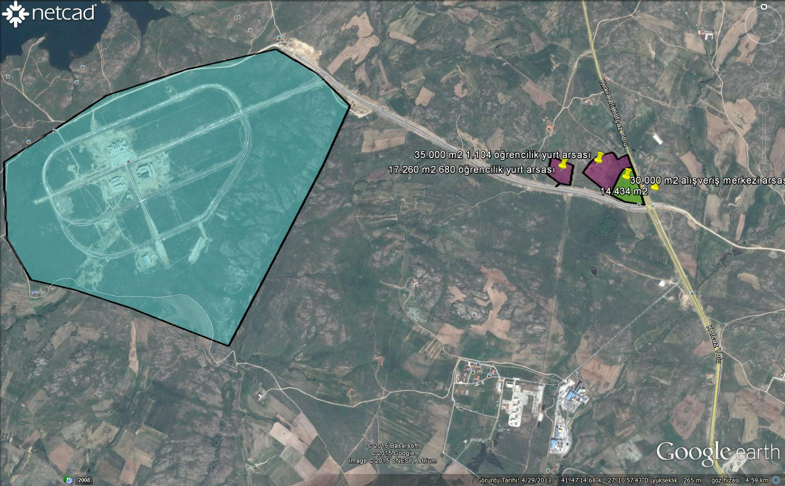
KIRKLARELİ, MERKEZ İLÇESİ, KARAKOÇ KÖYÜ
88 no’lu Parsel ‘ÖZEL ÖĞRENCİ YURDU TESİSİ’
1/5000 Ölçekli NAZIM İMAR PLANI
ve
1/1000 Ölçekli UYGULAMA İMAR PLANI RAPORU
Kırklareli İli, Merkez İlçesi, Karakoç Köyü, Tapuda E18A24B pafta, 88 parselin ‘Özel Öğrenci Yurdu Tesisi’ olarak Planlamasının yapılması amacı ile 1/5000 Ölçekli Nazım İmar Planı ve 1/1000 Ölçekli Uygulama İmar Planı hazırlanmıştır.
Arazinin Halihazır Haritaları 04.08.2011 tarihinde onaylanmıştır. Onaylı Halihazır Harita üzerine çizilen 1/5000 Ölçekli Nazım İmar Planı ve 1/1000 Ölçekli Uygulama İmar Planlarında söz konusu parsel ‘Özel Öğrenci Yurdu Tesisi’ alanı olarak belirlenmiştir.
1/25 000 ölçekli Kırklareli İli Çevre Düzeni Planı hükümlerine göre hazırlanan Planlarda, Yapı Yaklaşma Mesafesi, yoldan 5 mt ve komşu parsel sınırlarından 3 mt dir. Botaş kamulaştırma sınırından 5 metre yaklaşma mesafesi bırakılmış olup yapılacak her kat için 0.5 metre yaklaşma mesafesi arttırılacaktır. Botaş boru hattı tarafı hariç, diğer kenarlarda İnşaat Yaklaşma Mesafeleri içerisinde Bekçi Kulübesi, Otopark, Havuz yapılabilir. Parsele giriş-çıkışlar ve otopark yeri vaziyet planına göre belirlenecektir. Yapılaşmaya ilişkin, Emsal = 0.50 olarak uygulanacak ve 4 katlı yapı yapılacaktır. Öğrencilerin toplu kullanımı olduğundan yükseklik binaların kullanımına uygun olarak Mimari Projesine göre belirlenecektir. Bölgede hakim rüzgar Kuzey-Doğu yönünden esmektedir. Planların hazırlanmasından önce alınan Kamu Kuruluşlarının uygun görüşleri maddeler halinde Plana işlenmiştir ve bu görüşlerde belirtilenler yerine getirilecektir. İnşaat ruhsatlandırılmasından önce Parsel bazında Jeolojik etütler yapılacaktır. Hazırlanan 1/5000 Ölçekli Nazım İmar Planı ve 1/1000 Ölçekli Uygulama İmar Planları onay sınırı içerisine alınarak, ölçek ve kuzey işareti konulmuş, gerekli gösterimler yapılmıştır. Lejant ve gerekli plan notları Planlara yazılmıştır. ‘Özel Öğrenci Yurdu Tesisi’ 1/5000 Ölçekli Nazım ve 1/1000 Ölçekli Uygulama İmar Planlarında belirtilmeyen hususlarda; 3194 Sayılı İmar Kanunu ve ilgili Yönetmelikleri, 1/100 000 ölçekli Trakya Alt Bölgesi Ergene Havzası Revizyon Çevre Düzeni Planı ve 1/25 000 ölçekli Kırklareli İli Çevre Düzeni Planı hükümlerine uyulacaktır
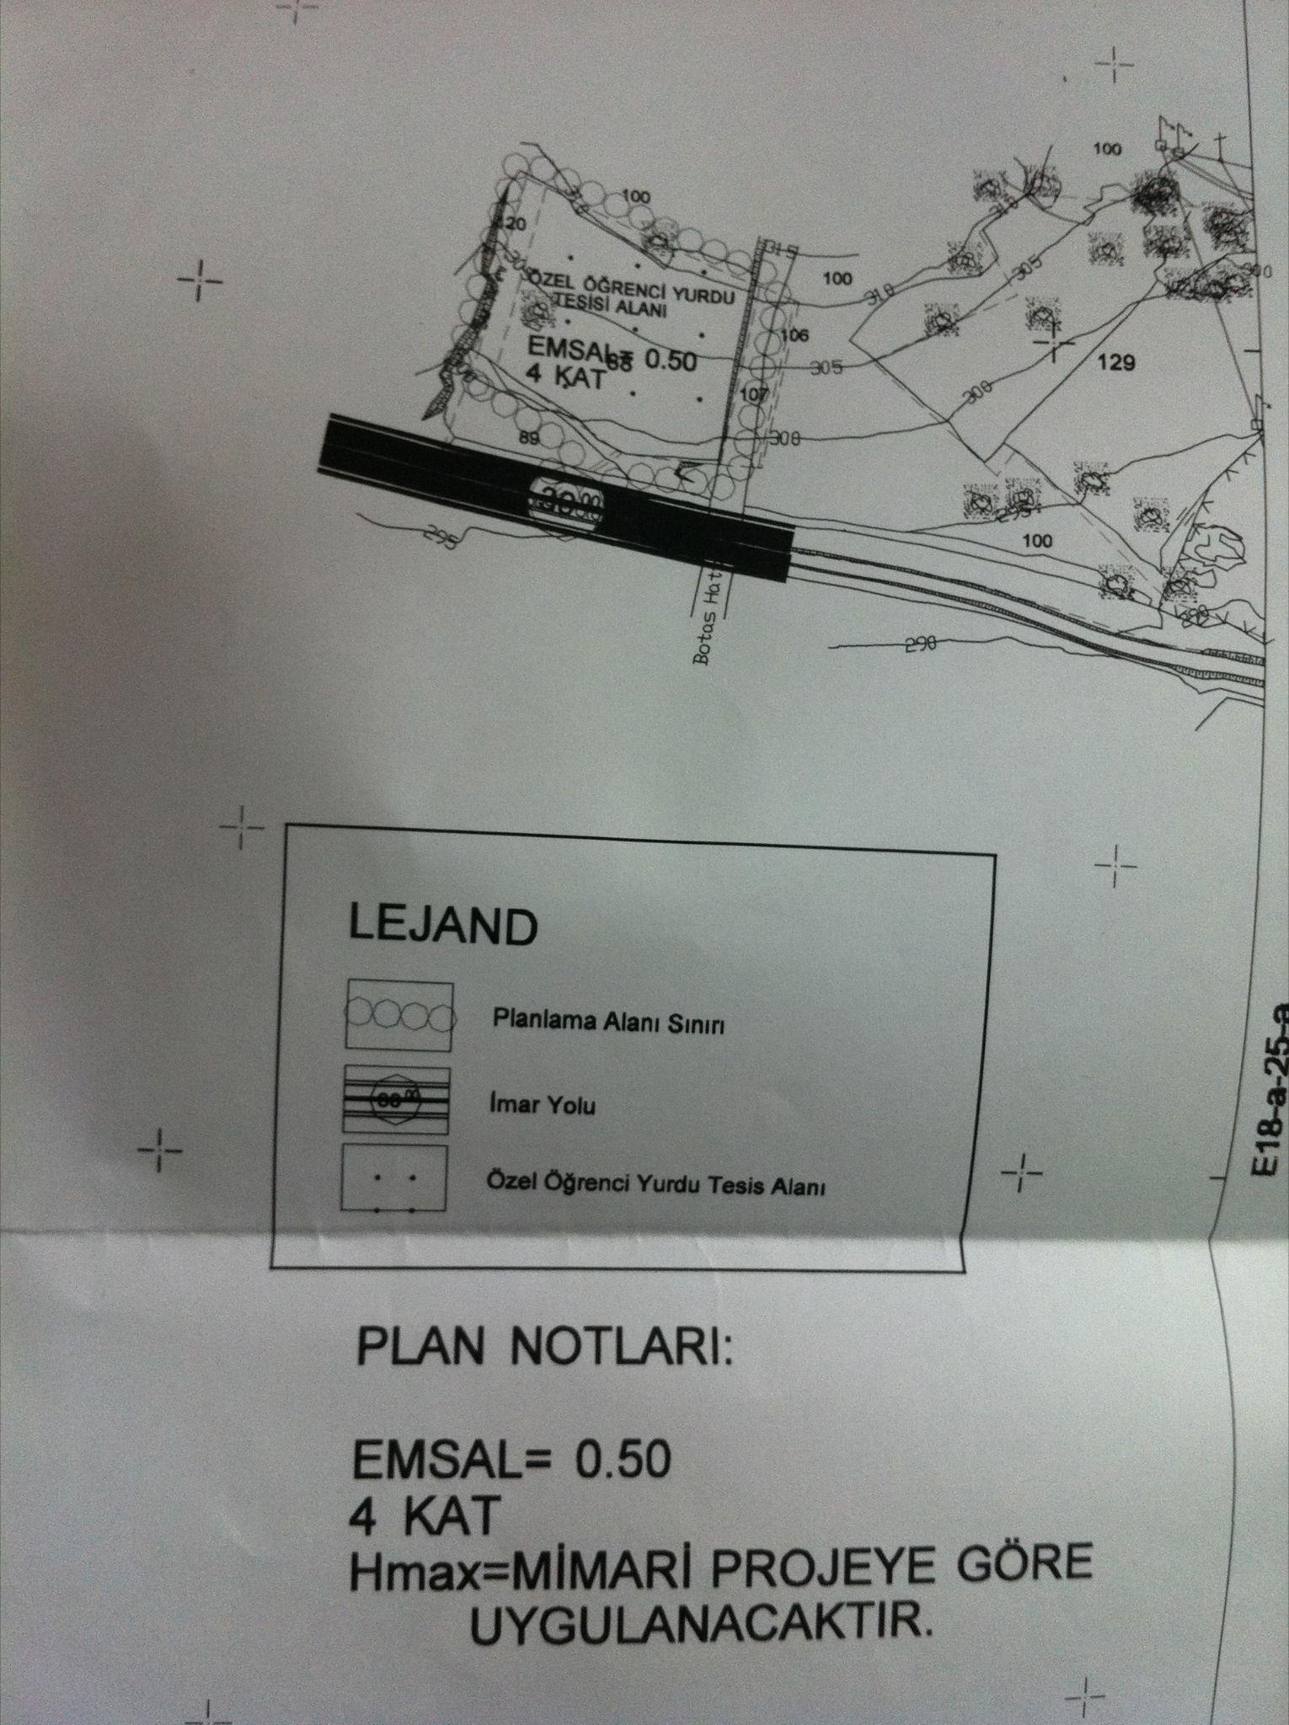

9 - ARSA BİLGİLERİ
İl : Kırklareli
İlçe : Merkez
Mahalle : Karakoç
Ada no : 105
Parsel no : 88
Yüzölçümü : 17.260 m2
Yapının sınıfı : 3B
Emsal : 0,50
Kullanılabilir emsal : 8.630 M2
Yükseklik : 4 kat
BİR KATTA O KATIN TOPLAM % 20 Sİ KADAR ORTAK MEKAN YAPILABİLİR. 8.630 X 1.2 = 10.356 m2

TOPLAM KULLANILABİLİR EMSAL : 10.356 m2
Toplam kullanılabilir emsalin içerisinde merdiven boşlukları , bodrum , teras vb girmemektedir. Mimari projesinin hazırlanması esnasında bu özelliklerin bilinmesi ve de projenin ona göre çizilmesi gerekmektedir. KYK için hazırladığımız proje 680 yatak kapasiteli idi ancak bu proje müracaat süresinin kısıtlı olması nedeni ile çok hızlı hazırlandığından istenilen düzeyde olmamıştır. Toplam kullanılabilir emsal alan düşünüldüğünde bu proje yaklaşık 1.000 yatak kapasitesine ulaşabilmektedir. Aşağıdaki tablo hazırlanırken en az hesap edilmiş ve 805 öğrencilik bir plan hazırlanmıştır. İnşaat maliyetlerinin düşürülmesi için muhakkak yeni bir proje çizilmeli Çatı alanı , bodrum vb alanlar daha da verimli kullanılmalıdır.

10 - ÖĞRENCİ YURDU YATAK GELİRLERİ
ODA / KİŞİ | ODA SAYISI | YATAK | ÜCRET | HASILAT/AY | HASILAT/YIL  % 100 | DOLULUK % 80 | DOLULUK % 60 | DOLULUK % 50
1 KİŞİLİK | 10 | 10 | 300 ₺ | 3,000 ₺ | 30,000 ₺ | 24,000 ₺ | 18,000 ₺ | 15,000 ₺
2 KİŞİLİK | 30 | 60 | 275 ₺ | 16,500 ₺ | 165,000 ₺ | 132,000 ₺ | 99,000 ₺ | 82,500 ₺
3 KİŞİLİK | 20 | 60 | 250 ₺ | 15,000 ₺ | 150,000 ₺ | 120,000 ₺ | 90,000 ₺ | 75,000 ₺
4 KİŞİLİK | 65 | 260 | 225 ₺ | 58,500 ₺ | 585,000 ₺ | 468,000 ₺ | 351,000 ₺ | 292,500 ₺
5 KİŞİLİK | 35 | 175 | 200 ₺ | 35,000 ₺ | 350,000 ₺ | 280,000 ₺ | 210,000 ₺ | 175,000 ₺
6 KİŞİLİK | 40 | 240 | 175 ₺ | 42,000 ₺ | 420,000 ₺ | 336,000 ₺ | 252,000 ₺ | 210,000 ₺
TOPLAM | 200 | 805 |  | 170,000 ₺ | 1,700,000 ₺ | 1,360,000 ₺ | 1,020,000 ₺ | 850,000 ₺

Not : Öğrenci başına belirlenmiş olan ücretler piyasa fiyatlarının altında hesaplanmıştır. Oda sayısı ve odaların kişi sayısı projenin şekline göre değişkenlik gösterebilir.

11 - ÖĞRENCİ YURDU DİĞER GELİRLERİ
ADI | MİKTARI | AYLIK KİRA | YILLIK 100% | YILLIK 80% | YILLIK 60% | YILLIK 50%
YEMEKHANE | 2 | 30,000 ₺ | 300,000 ₺ | 240,000 ₺ | 180,000 ₺ | 150,000 ₺
KANTİN | 2 | 10,000 ₺ | 100,000 ₺ | 80,000 ₺ | 60,000 ₺ | 50,000 ₺
KAFETERYA | 1 | 10,000 ₺ | 100,000 ₺ | 80,000 ₺ | 60,000 ₺ | 50,000 ₺
ÇAMAŞIRHANE | 2 | 3,000 ₺ | 30,000 ₺ | 24,000 ₺ | 18,000 ₺ | 15,000 ₺
TOPLAM |  | 53,000 ₺ | 530,000 ₺ | 424,000 ₺ | 318,000 ₺ | 265,000 ₺

NOT : Yemekhane yemek firması ile anlaşılıp öğrenci başına 1 ₺ olarak hesaplanmıştır.

12 - ÖĞRENCİ YURDU PERSONEL GİDERLERİ
ÇALIŞILACAK BİRİM | ADET | NET MAAŞ | MALİYET/KİŞİ | TOPLAM | YILLIK
MÜDÜR /MÜDÜRE | 1 | 2,500 ₺ | 4,109 ₺ | 4,109 ₺ | 49,308 ₺
MÜDÜR YARDIMCISI | 2 | 2,000 ₺ | 3,287 ₺ | 6,574 ₺ | 78,888 ₺
GÜVENLİK | 6 | 1,500 ₺ | 2,465 ₺ | 14,790 ₺ | 177,480 ₺
KAT GÖREVLİSİ | 4 | 1,500 ₺ | 2,465 ₺ | 9,860 ₺ | 118,320 ₺
HEMŞİRE | 1 | 1,500 ₺ | 2,465 ₺ | 2,465 ₺ | 29,580 ₺
TOPLAM | 14 | 9,000 ₺ | 14,791 ₺ | 37,798 ₺ | 453,576 ₺
NOT : Personel maaşları 12 ay üzerinden ve maksimum olarak hesaplanmıştır. Sözleşmeli olarak 10 ay üzerinden de anlaşma yapılabilir. 2 kat görevlisi de yeterlidir . Müdür ve müdür yardımcıları Emekli olması halinde ödenecek ücret de az olacaktır.

13 - GENEL GİDERLER

GİDER ADI | MİKTARI | BİRİM FİYAT | AYLIK TUTAR | YILLIK TUTAR
ELEKTİRİK KW/KİŞİ | 1.00 | 0.4000 ₺ | 9,660 ₺ | 96,600 ₺
SU M3/KİŞİ | 0.01 | 3.3800 ₺ | 816 ₺ | 8,163 ₺
DOĞALGAZ M3/KİŞİ | 0.48 | 1.0091 ₺ | 11,814 ₺ | 94,516 ₺
KIRTASİYE |  |  | 500 ₺ | 5,000 ₺
TELEFON | 2 | 50 ₺ | 100 ₺ | 1,000 ₺
İNTERNET | 2 | 150 ₺ | 300 ₺ | 3,000 ₺
DİĞER |  |  | 1,500 ₺ | 15,000 ₺
 |  |  |  | 0 ₺
 |  |  |  | 0 ₺
 |  |  | 24,691 ₺ | 223,278 ₺

NOT : Elektirik kişi başı günlük 1 kw tüketim düşünülerek 805 öğrenci üzerinden hesap edilmiştir.
Su kişi başı günlük 10 litre tüketim düşünülerek 805 öğrenci üzerinden hesap edilmiştir.
Dağalgaz kişi başı günlük 0,48 m3 tüketim düşünülerek 805 öğrenci üzerinden 8 ay hesap edilmiştir.
Doğalgaz harici Hesaplamalar öğrenci yurdunun 10 ay açık kalacağı düşünülerek hesap edilmiştir.

14 - GELİR GİDER TABLOSU
GİDERLER |  |  |  |  |  |  |  |  | GELİRLER
GİDER ADI | AYLIK TUTARI | YILLIK TUTARI |  | GELİR ADI | AYLIK TUTARI | YILLIK TUTARI %100 | DOLULUK % 80 | DOLULUK % 60 | DOLULUK % 50
PERSONEL GİDERLERİ | 37,798 ₺ | 453,576 ₺ |  | YATAK GELİRLERİ | 170,000 ₺ | 1,700,000 ₺ | 1,360,000 ₺ | 1,020,000 ₺ | 850,000 ₺
GENEL GİDERLER | 22,328 ₺ | 223,278 ₺ |  | SOSYAL TES. GLR. | 53,000 ₺ | 530,000 ₺ | 424,000 ₺ | 318,000 ₺ | 265,000 ₺
TOPLAM | 60,126 ₺ | 676,854 ₺ |  | TOPLAM | 223,000 ₺ | 2,230,000 ₺ | 1,784,000 ₺ | 1,338,000 ₺ | 1,115,000 ₺
 |  | NET KÂR |  |  |  | 1,553,146 ₺ | 1,107,146 ₺ | 661,146 ₺ | 438,146 ₺

15 -GELİR GİDER TABLOSU DEĞERLENDİRME SONUCU

Yukarıdaki gelir gider tablosundan da anlaşılacağı giderler maksimum gelirler ise minimum olarak hesaplanmıştır. Buna rağmen % 50 lik doluluk oranıyla bile yıllık 438.000 ₺ net kar elde edilmektedir.

16 - PROJE MALİYETİ
ARSA MALİYETİ : 7.500.000 ₺
TOPLAM KULLANILABİLİR EMSAL : 10.356 m2

ÇEVRE VE ŞEHİRCİLİK BAKANLIĞI İNŞAAT M2 BİRİM FİYATLARI
3. Sınıf İnşaat - Çelik Karkas Bina
Asgari: 574,39 - Azami: 638,82 - Orta: 606,61
En yüksek birim fiyatından hesaplamamızı yaparsak

10.356 m2 x 638,32 ₺ = 6.607.128 ₺

17 - TEFRİŞAT MALİYETİ
CİNSİ | MİKTARI | BİRİM FİYAT | TUTARI
BAZALI YATAK | 805 | 300 ₺ | 241,500 ₺
GARDOLAP | 805 | 50 ₺ | 40,250 ₺
ÇALIŞMA MASASI | 805 | 30 ₺ | 24,150 ₺
SANDALYE | 805 | 15 ₺ | 12,075 ₺
TELEVİZYON | 200 | 450 ₺ | 90,000 ₺
NEVRESİM TAKIMI | 805 | 15 ₺ | 12,075 ₺
YÖNETİCİ ODALARI | 3 | 5,000 ₺ | 15,000 ₺
GÜVENLİK ODASI | 3 | 2,000 ₺ | 6,000 ₺
DİĞER GİDERLER |  |  | 50,000 ₺
TOPLAM |  |  | 491,050 ₺

18 - TOPLAM MALİYET
ARSA MALİYETİ : 7.500.000 ₺ ( ŞU ANDA İNTERNETTE YAZAN FİYAT . PAZARLIK YAPILACAK )
YAPI MALİYETİ : 6.607.128 ₺
TEFRİŞAT MALİYETİ : 491.050 ₺
TOPLAM MALİYET : 14.598.178 ₺
NOT : Yukarıda hesaplanan maliyetler maksimum seviyede hesaplanmıştır. Yurt yatırımlarındaki teşvikler ve muafiyetler bu hesaba katılmamıştır.
İŞLETMEYİ KENDİMİZ YAPMAMIZ HALİNDE KÂR VE AMORTİ TABLOSU
2015-2016 İNŞAAT YAPIM SÜRECİ 2016 EYLÜL TESLİM |  |  |  |  |  | YATIRIM TUTARI |  |  | 14,598,178 ₺
YIL | ARTIŞ% | KÂR % 100 | KÂR % 80 | KÂR % 60 | KÂR % 50 | AMORTİ % 100 | AMORTİ % 80 | AMORTİ % 60 | AMORTİ % 50
2017 | 0 | 1,553,146 ₺ | 1,107,146 ₺ | 661,146 ₺ | 438,146 ₺ | -13,045,032 ₺ | -13,491,032 ₺ | -13,937,032 ₺ | -14,160,032 ₺
2018 | 7 | 1,661,866 ₺ | 1,184,646 ₺ | 707,426 ₺ | 468,816 ₺ | -11,383,166 ₺ | -12,306,386 ₺ | -13,229,606 ₺ | -13,691,216 ₺
2019 | 7 | 1,778,197 ₺ | 1,267,571 ₺ | 756,946 ₺ | 501,633 ₺ | -9,604,969 ₺ | -11,038,814 ₺ | -12,472,660 ₺ | -13,189,582 ₺
2020 | 7 | 1,902,671 ₺ | 1,356,301 ₺ | 809,932 ₺ | 536,748 ₺ | -7,702,298 ₺ | -9,682,513 ₺ | -11,662,727 ₺ | -12,652,835 ₺
2021 | 7 | 2,035,858 ₺ | 1,451,243 ₺ | 866,628 ₺ | 574,320 ₺ | -5,666,441 ₺ | -8,231,270 ₺ | -10,796,100 ₺ | -12,078,515 ₺
2022 | 7 | 2,178,368 ₺ | 1,552,830 ₺ | 927,291 ₺ | 614,522 ₺ | -3,488,073 ₺ | -6,678,441 ₺ | -9,868,808 ₺ | -11,463,992 ₺
2023 | 7 | 2,330,853 ₺ | 1,661,528 ₺ | 992,202 ₺ | 657,539 ₺ | -1,157,220 ₺ | -5,016,913 ₺ | -8,876,607 ₺ | -10,806,453 ₺
2024 | 7 | 2,494,013 ₺ | 1,777,835 ₺ | 1,061,656 ₺ | 703,567 ₺ | 1,336,793 ₺ | -3,239,079 ₺ | -7,814,951 ₺ | -10,102,887 ₺
2025 | 7 | 2,668,594 ₺ | 1,902,283 ₺ | 1,135,972 ₺ | 752,816 ₺ | 4,005,387 ₺ | -1,336,796 ₺ | -6,678,979 ₺ | -9,350,070 ₺
2026 | 7 | 2,855,396 ₺ | 2,035,443 ₺ | 1,215,490 ₺ | 805,514 ₺ | 6,860,783 ₺ | 698,647 ₺ | -5,463,489 ₺ | -8,544,557 ₺
2027 | 7 | 3,055,273 ₺ | 2,177,924 ₺ | 1,300,574 ₺ | 861,899 ₺ | 9,916,056 ₺ | 2,876,571 ₺ | -4,162,914 ₺ | -7,682,657 ₺
2028 | 7 | 3,269,142 ₺ | 2,330,378 ₺ | 1,391,614 ₺ | 922,232 ₺ | 13,185,199 ₺ | 5,206,949 ₺ | -2,771,300 ₺ | -6,760,425 ₺
2029 | 7 | 3,497,982 ₺ | 2,493,505 ₺ | 1,489,027 ₺ | 986,789 ₺ | 16,683,181 ₺ | 7,700,454 ₺ | -1,282,273 ₺ | -5,773,636 ₺
2030 | 7 | 3,742,841 ₺ | 2,668,050 ₺ | 1,593,259 ₺ | 1,055,864 ₺ | 20,426,022 ₺ | 10,368,504 ₺ | 310,987 ₺ | -4,717,772 ₺
2031 | 7 | 4,004,840 ₺ | 2,854,814 ₺ | 1,704,788 ₺ | 1,129,774 ₺ | 24,430,862 ₺ | 13,223,318 ₺ | 2,015,774 ₺ | -3,587,998 ₺
2032 | 7 | 4,285,179 ₺ | 3,054,651 ₺ | 1,824,123 ₺ | 1,208,859 ₺ | 28,716,041 ₺ | 16,277,969 ₺ | 3,839,897 ₺ | -2,379,139 ₺
TOPLAM |  | 43,314,219 ₺ | 30,876,147 ₺ | 18,438,075 ₺ | 12,219,039 ₺ | 28,716,041 ₺ | 16,277,969 ₺ | 3,839,897 ₺ | -2,379,139 ₺

Not 1 : Yukarıda hesaplanan maliyetler maksimum , gelirler ise minimum seviyede hesaplanmıştır.
Not 2 : Yıllık artış oranı % 7 olarak hesaplanmıştır.
Not 3 : 16 yıl üzerinden yapılan bu tablodoluluk oranları itibarı ile % 100 de 7. yılda ,% 80 de 9. yılda ,% 60 da 13 . yılda , % 50 de 16. yılında amorti etmektedir.

19 - KENDİMİZ İŞLETMEMİZ HALİNDE DURUM SONUCU
Kendimiz işletmemiz halinde yukarıdaki tablodan da anlaşılacağı üzere amorti süreleri doluluk oranı ile değişkenlik göstermesine karşılık en kötü senaryolar hesaplanarak hazırlanmıştır. Alınacak teşfikler bu hesaba katılmadığı gibi arsa maliyeti ve inşaat maliyetinde de büyük ölçüde düşüş yaşanacaktır. Kendimiz işletmemiz halinde iyi senaryo düşünüldüğünde çıkan sonuç yukarıdaki tablodaki amortisman sürelerini en az % 30 - % 40 düşürebilir.

20 - KYK 'YA PROJEDEN KİRALAMA YAPILMASI
1- KYK 'ya kiralama yapılması halinde tefrişat giderleri yapılmaz.
2- 15 yıl boyunca devlet tarafından kira geliriniz garanti altındadır. Alınacak kira geliri teminat olarak gösterilerek çok rahat kredi çekilebilir.
3 - KYK öğrenci başına 2015 yılı için 126.811 ₺ + KDV ödeme yapmaktadır. Yıllık artış oranı tefe olarak yapılmaktadır.
KYK KİRALANMASI HALİNDE KİRA GELİR TABLOSU
2015-2016 İNŞAAT YAPIM SÜRECİ 2016 EYLÜL TESLİM |  |  |  | YATIRIM TUTARI | 14,107,128 ₺
YIL | AYLIK KİRA | KDV %18 | YILLIK KİRA | KDV DAHİL GELİR | AMORTİ
2017 | 102,082 ₺ | 18,375 ₺ | 1,224,984 ₺ | 1,445,481 ₺ | -12,661,647 ₺
2018 | 109,228 ₺ | 19,661 ₺ | 1,310,733 ₺ | 1,546,665 ₺ | -11,114,982 ₺
2019 | 116,874 ₺ | 21,037 ₺ | 1,402,484 ₺ | 1,654,931 ₺ | -9,460,051 ₺
2020 | 125,055 ₺ | 22,510 ₺ | 1,500,658 ₺ | 1,770,777 ₺ | -7,689,274 ₺
2021 | 133,809 ₺ | 24,086 ₺ | 1,605,704 ₺ | 1,894,731 ₺ | -5,794,543 ₺
2022 | 143,175 ₺ | 25,772 ₺ | 1,718,103 ₺ | 2,027,362 ₺ | -3,767,181 ₺
2023 | 153,198 ₺ | 27,576 ₺ | 1,838,371 ₺ | 2,169,277 ₺ | -1,597,904 ₺
2024 | 163,921 ₺ | 29,506 ₺ | 1,967,057 ₺ | 2,321,127 ₺ | 723,223 ₺
2025 | 175,396 ₺ | 31,571 ₺ | 2,104,751 ₺ | 2,483,606 ₺ | 3,206,829 ₺
2026 | 187,674 ₺ | 33,781 ₺ | 2,252,083 ₺ | 2,657,458 ₺ | 5,864,287 ₺
2027 | 200,811 ₺ | 36,146 ₺ | 2,409,729 ₺ | 2,843,480 ₺ | 8,707,767 ₺
2028 | 214,867 ₺ | 38,676 ₺ | 2,578,410 ₺ | 3,042,524 ₺ | 11,750,291 ₺
2029 | 229,908 ₺ | 41,383 ₺ | 2,758,899 ₺ | 3,255,500 ₺ | 15,005,791 ₺
2030 | 246,002 ₺ | 44,280 ₺ | 2,952,022 ₺ | 3,483,385 ₺ | 18,489,176 ₺
2031 | 263,222 ₺ | 47,380 ₺ | 3,158,663 ₺ | 3,727,222 ₺ | 22,216,399 ₺
2032 | 281,647 ₺ | 50,697 ₺ | 3,379,769 ₺ | 3,988,128 ₺ | 26,204,527 ₺
 | TOPLAM | 512,436 ₺ | 34,162,419 ₺ | 40,311,655 ₺ | 26,204,527 ₺
Not 1 : Aylık kira bedeli KYK öğrenci başına 2015 yılı için 126.81 ₺ + KDV ödeme yapmaktadır. 126,81 x 805 = 102,082 ₺
Not 2 : Yatırım tutarı arsa maliyeti 7.500.000 ₺ , inşaat maliyeti 6.607.128 ₺ olarak hesaplanmıştır. 7.500.000 ₺ + 6.607.128 ₺ = 14.107.128 ₺
Not 3 : Yıllık kira artışı tefe oranındadır. Tefe oranı sabit % 7 olarak hesaplanmıştır.

21 - KREDİ YURTLAR KURUMUNA KİRALAMA SONUCU
Yukarıdaki tablodan da anlaşılacağı üzere 14,107,128 ₺ olan yatırım maliyeti kendini 7. yılın sonunda amorti etmektedir. Bu hesaplamalar yapılırken giderler maksimum seviyede gelirler ise 2015 yılı hesap edilerek minimum olarak hesaplanmıştır. Arsa maliyeti ve inşaat maliyeti de en yüksek seviyelerden hesaplanmasına rağmen bu sonuç ortaya çıkmaktadır.

22 - BU YATIRIM NELER KAZANDIRACAK

1- Böyle bir yatırım hem maddi hem de manevi olarak kazanç elde etmemizi sağlar.
A - Maddi kazanç : Arazi ve üzerindeki yapıların tapusu bizim olacağından her yıl değeri artacaktır. Yatırım yapılacak arazinin konumu ve bölgenin her geçen gün değerinin artması düşünüldüğünde bile bu yatırımın ne kadar doğru bir yatırım olduğu görülebilir. En kötü şartlarda dahi kendini 16 yılda amorti etmesinin yanında istediğimiz zaman yapılan yatırımın en az % 50 kar elde ederek satabileceğimiz bir gayrimenkulümüz oluyor.
B - Manevi kazanç : Yapacağımız bu yatırım ile üniversitede okuyan ve barınma sorunu olan gençlerin dışarıda kalmamasını ve öğrenci evlerinde yaşanılan olumsuzlukların önüne geçilmesini sağlayarak hem vicdan hem de dini açıdan kazançlar elde etmemizi sağlayacaktır.

23 - EK DOSYALAR
1 - KYK KİRALAMASI İÇİN : T.C. GENÇLİK VE SPOR BAKANLIĞI YÜKSEKÖĞRENİM KREDİ VE YURTLAR KURUMU GENEL MÜDÜRLÜĞÜ TARAFINDAN 15 YILA KADAR ÖN PROTOKOLLE BİNA KİRALANMASI İLE İLGİLİ GENEL VE TEKNİK ŞARTNAMESİ
2- ÖZEL ÖĞRENCİ YURTLARI YÖNETMELİĞİ

